标题：Should the Government Be Paying Investment Fees on $3 Trillion of Tax-Deferred Retirement Assets?
作者及机构:
Mattia Landoni*: Federal Reserve Bank of Boston,United States
Stephen P Zeldes: Columbia Business School, Columbia University and NBER,United States
摘要: Under standard assumptions, individuals and the government are indifferent between traditional tax-deferred retirement accounts and “front-loaded” (Roth) accounts. Adding investment fees to this benchmark, individuals are still indifferent, but the government is not. We show that under weak conditions firms charge equal percent fees under both systems, yielding higher dollar fees under Traditional. We estimate that tax deferral increases demand for asset management services by $3.8 trillion, costing the government $23.4 billion in annual fees. In a general equilibrium differentiated-product model, tax deferral produces a larger asset management industry, higher taxes, and lower social welfare.
AI标题: 递延税账户隐性财政成本破题：3.8万亿资产管理费传导机制
AI精炼: 这篇由哥伦比亚大学学者撰写的论文聚焦公共财政与退休储蓄体系的交叉领域，探讨了一个被长期忽视的问题：政府通过税收递延政策（Traditional账户）间接补贴资产管理行业的隐性成本。传统观点认为，递延税账户与前端征税的罗斯账户（Roth）在现值上等效，但作者首次引入资产管理费用变量，揭示了政策选择的真实财政影响。研究发现，在传统账户体系下，政府因推迟征税实质上持有一个3.8万亿美元的"隐性投资组合"，每年为此支付234亿美元的资产管理费。通过构建差异化产品的一般均衡模型，作者证明：尽管个人对两种账户无偏好差异，但传统体系会刺激资产管理规模扩张，抬高整体行业费用。即使存在规模经济，资产管理公司仍维持相同费率，最终导致社会资源错配和福利损失。该研究突破性地将资产管理成本纳入财政政策评估框架，采用原创的资产加权费用估算法（测算美国退休账户年均费用率达0.77%），并构建包含税收匹配机制的理论模型，揭示了传统退休账户体系对资产管理行业的隐性补贴机制。研究结果为全球退休体系改革提供了量化依据，提示政策制定者需重新审视税收递延制度的真实社会成本。
关键词:
Differentiated-product general equilibrium model
Implicit subsidy mechanism
Asset-weighted fee estimation
Tax match mechanism
Fee equivalence result
Government implicit account
Retirement asset management costs
Fee nonneutrality
学术要点: 学术要点 1：税收递延隐性账户（Tax-Deferred Implicit Account）|||
政府通过延迟征税形成的隐性资产组合，其规模等于未来应缴税款的现值，在传统账户体系下形成政府被动持有的"影子投资组合"。|||
学术要点 2：费用非中性（Fee Nonneutrality）|||
投资费用对政府财政影响的非对称性——传统账户通过扩大资产管理规模使政府承担额外费用，而个人层面仍保持税收中性。|||
学术要点 3：供给端费用等价性（Supply-Side Fee Equivalence）|||
在存在市场势力和固定成本时，资产管理公司最优策略是在传统和罗斯体系下维持相同比例费率，导致政府费用支出增加。|||
学术要点 4：隐性补贴（Implicit Subsidy）|||
传统账户通过扩大资产管理规模产生的政府费用支出，形成对资产管理行业的间接补贴机制。|||
学术要点 5：社会福利损失（Social Welfare Loss）|||
一般均衡模型中传统账户导致资产管理行业过度扩张，产生超过社会最优水平的固定成本投入，形成资源配置扭曲。
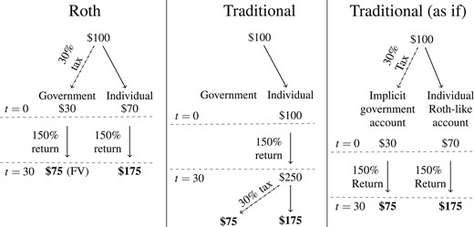
图B展示了传统与罗斯退休账户费用差异及对政府税收的影响。
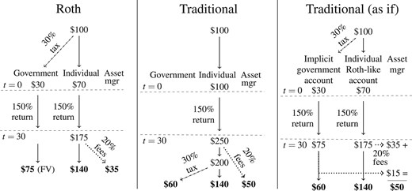
图片展示了传统与罗斯退休账户下资产管理费用差异及对政府税收的影响。
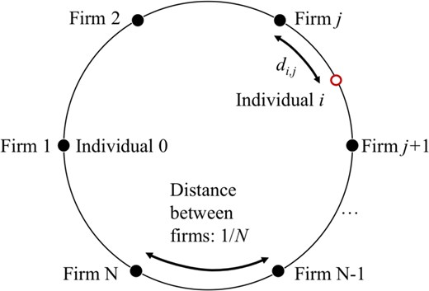
该图展示了传统退休账户与罗斯账户下资产管理费用差异及对政府税收的影响对比。
原文链接: https://academic.oup.com/rfs/article-abstract/38/4/1014/7831443

